**Firebase Hosting**

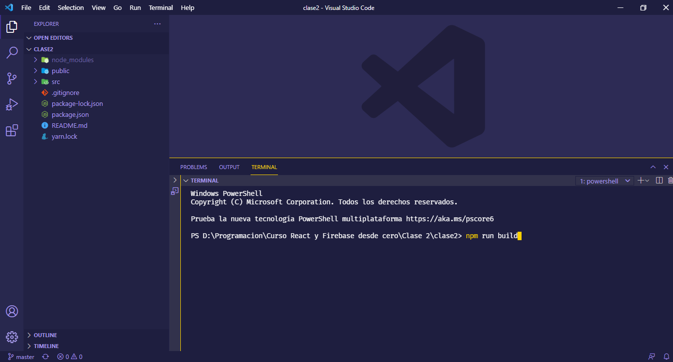

Usamos el comando npm run build para crear una compilación optimizada de la aplicación

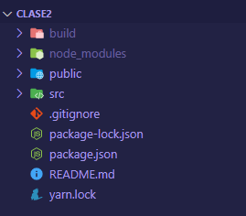

La carpeta por defecto será build

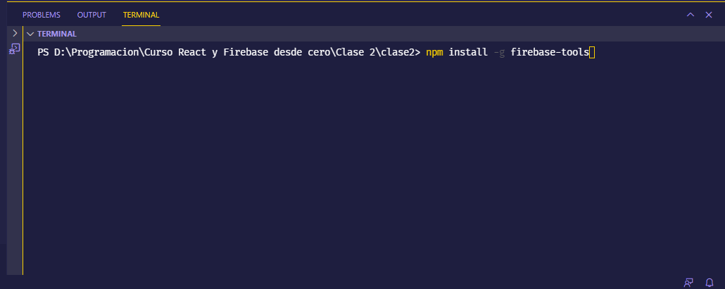

Ejecutamos el comando npm install -g firebase-tools para instalar globalmente el CLI de Firebase

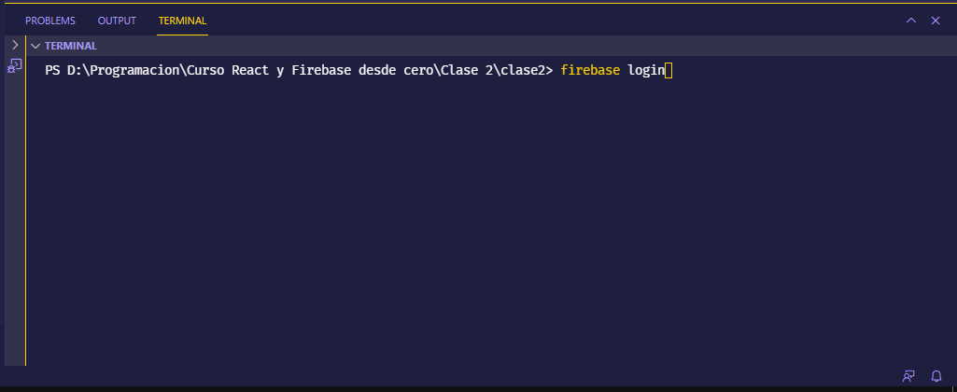

Con el comando firebase login se abrirá una pestaña en nuestro navegador por defecto aquí usaremos una cuenta de google

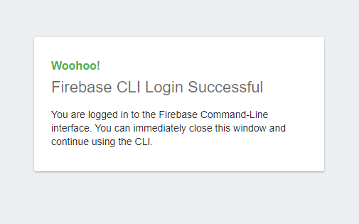

Login exitoso

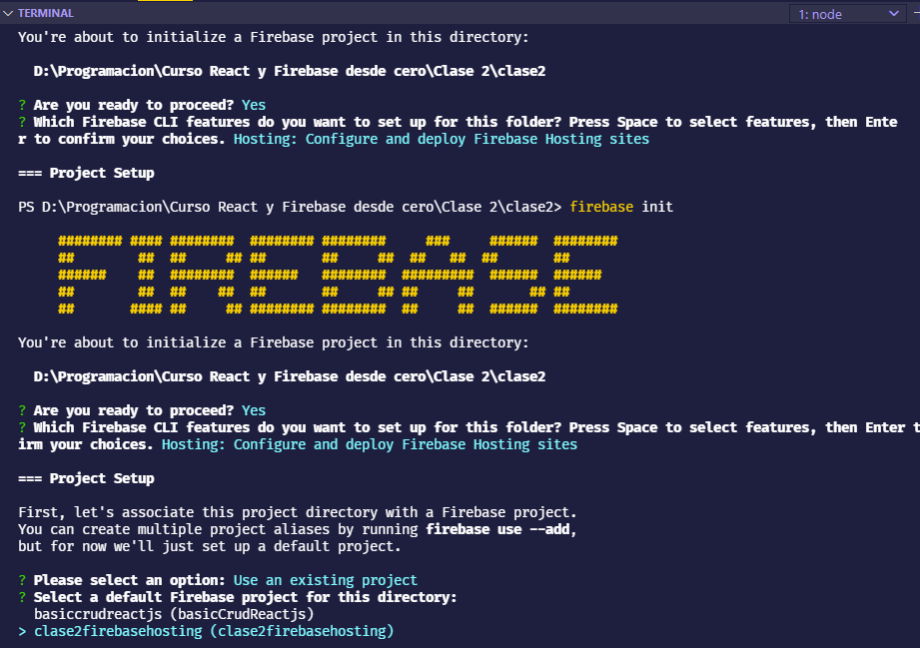

Con el comando firebase init procederemos a configurar el proyecto

Seleccionamos el servicio de firebase hosting y el proyecto que de este

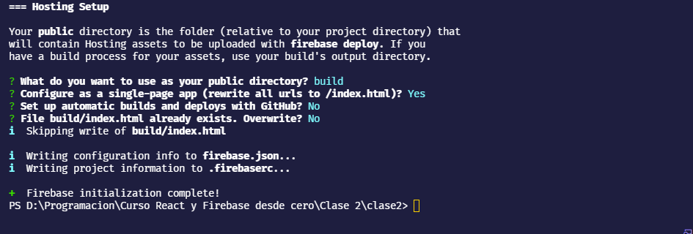

Cambiamos la carpeta de compilación por build, configuramos single-page, no usaremos github y no sobrescribiremos index.html

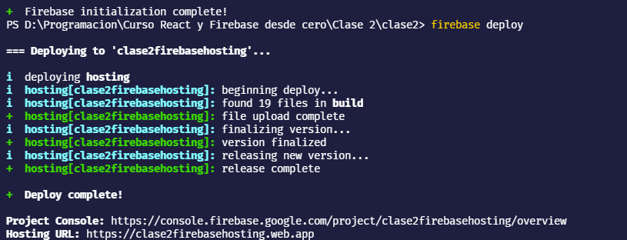

Con el comando firebase deploy comenzara a subir la carpeta build al hosting

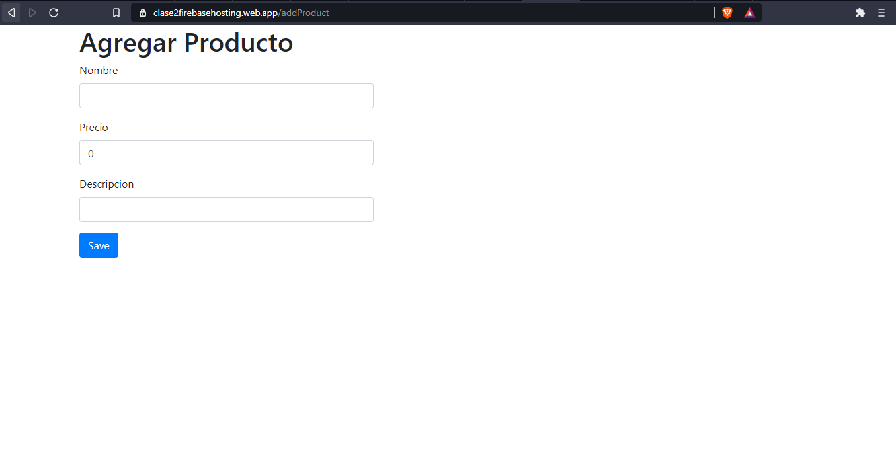

resultado